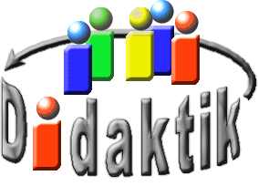
UNIVERSITÄT
BAYREUTH
Seminar „Übungen im Vortragen – AC“

Sauerstoff –
ein nicht ganz gewöhnliches Element
Stefanie Hauck, WS 07/08
Gliederung
1 Experiment 1
2 Atomarer Disauerstoff 3
3 Ionen des Disauerstoffes 4
4 Sauerstoff in der Natur 5

Einstieg: Feuer-Machen ist für uns Menschen in der heutigen Zeit das Normalste auf der Welt, doch diese Kunst-Fertigkeit war eine der wichtigsten Stufen der Entstehung des Menschen. Die notwendigen Utensilien zum Entzünden eines Feuers sind: ein Brennstoff, ein Funke (sog. Initial-Zündung) und Sauerstoff, genauer gesagt Disauerstoff, welches ein Molekül aus zwei Sauerstoff-Atomen ist. Es existiert auch noch eine zweite Modifikation des atomaren Sauerstoffes, der Trisauerstoff oder auch Ozon genannt, der in diesem Vortrag nicht behandelt wird.

Experiment
Material:

- 4 Reagenzgläser, d= 18 mm
- Becherglas, 600 mL, hohe Form
- Magnetrührer
- Rührstäbchen, -Entferner
- Reagenzglas-Gestell

Chemikalien:

- 2 g 1,2,3-Trihydroxybenzol
Pyrogallol
CAS-Nr.: 87-66-1
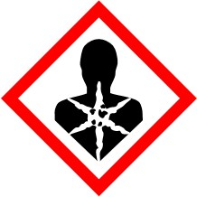 Achtung
H315, H319, H341, H412, H302+H312+H332
P201, P261, P264, P273, P280, P302+P352+P312
- 10 g Kaliumcarbonat
CAS-Nr.: 584-08-7
Achtung
H315, H319, H335
P302+P352, P305+P351+P338
- 10 mL Formaldehyd-Lösung
(Methanal)
CAS-Nr.: 50-00-0
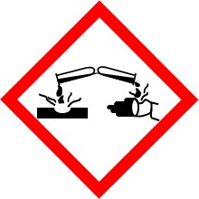 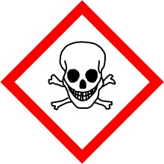 Gefahr
H314, H317, H335, H341, H350, H370, H3001+H311+H331
P201, P280, P308+P310, P303+P340+P310, P305+P351+P338
- 15 mL Wasserstoffperoxid-Lösung
w= 30%
CAS-Nr.: 7722-84-1
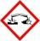 Gefahr
H302, H318, H413
P273, P280, P305+P351+P338, P313
- 40 mL VE-Wasser

Durchführung: Man stellt in einem Reagenzglas eine Lösung von 2 g Pyrogallol in 20 mL Wasser her und stellt sie in den Reagenzglas-Gestell. Im zweiten Reagenzglas werden 10 g Kaliumcarbonat in 20 mL Wasser gelöst und ebenfalls zur Seite gestellt. In das dritte Reagenzglas füllt man 10 mL Formaldehyd-Lösung und in das vierte 15 mL Wasserstoffperoxid und stellt diese beiden auch in das Reagenzglas-Gestell. Nun gibt man das gelöste Pyrogallol, das gelöste Kaliumcarbonat und die Formaldehyd-Lösung in das hohe Becherglas, in dem sich das Magnet-Rührstäbchen befindet und stellt das Becherglas auf den Magnetrührer. Der Raum wird abgedunkelt und unter Rühren werden die 15 mL Wasserstoffperoxid hinzugegeben.
Beobachtung: Nach ca. 2 Min. ist ein leichtes Leuchten der Flüssigkeit wahrzunehmen. Nach ca. 3 Min. schäumt sie auf und leuchtet kräftiger.

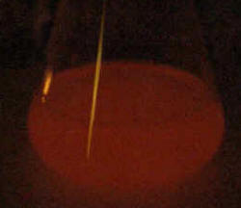
Abb. 1: Chemo-Lumineszenz nach 2 Min. [4]
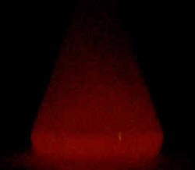
Abb. 2: Chemo-Lumineszenz nach 3 Min. [4]

Erklärung: Es fand eine Redox-Reaktion statt, indem Pyrogallol zu 3-Hydroxy-1,2-benzochinon oxidiert und Wasserstoffperoxid zu Wasser reduziert wurde. Dabei entstand außerdem Singulett-Sauerstoff, der für das Leuchten verantwortlich ist.
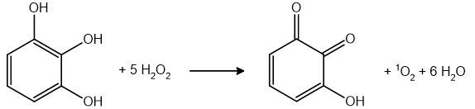
Das beobachtete Leuchten nennt sich Chemolumineszenz, d. h. bei einer chemischen Reaktion wird Licht emittiert, das nicht thermischen Ursprungs ist. Diese Emission von Licht ist eine Folge des Übergangs eines Elektrons von einem angeregten in einen energetisch tiefer liegenden Zustand.

Atomarer Disauerstoff
Sauerstoff ist das einzige gebräuchliche Gas, das vom Magnetfeld angezogen wird. Das bedeutet, es muss paramagnetisch sein, also ungepaarte Elektronen besitzen (Michael Faraday 1845). Folglich liegt der Disauerstoff in seinem Grund-Zustand als Triplett-Sauerstoff vor:
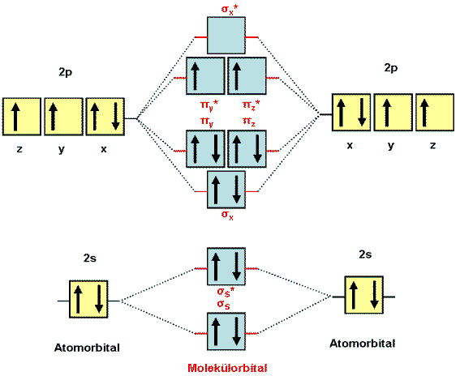
Abb. 3: Molekül-Orbital-Modell
Nach der Bindungsordnung (BO= bindende Elektronen-Paare - antibindende Elektronen-Paare, hier: 4 - (1 + 2*1/2) = 2) müssen die beiden Sauerstoff-Atome durch eine Doppel-Bindung verbunden sein.
Außerdem folgt aus den beiden ungepaarte Elektronen in den antibindenden π-Orbitalen, dass das Molekül ein Diradikal sein muss.
Der Disauerstoff im Triplett-Zustand ist also ein Diradikal mit Doppel-Bindung, was in der Lewis-Schreibweise nicht vereinbart werden kann. Diesen Sachverhalt kann man nur am Molekül-Orbital-Schema erkennen.
Durch Energie-Zufuhr von ca. 158 kJ/mol kann es zu einer Spin-Umkehr eines der ungepaarten Elektronen kommen, womit der Sauerstoff nun diamagnetisch wäre. Diesen nennt man Singulett-Sauerstoff. Aus diesem Zustand kann der Singulett-Sauerstoff nicht nur zum Triplett-Sauerstoff desaktiviert werden, auch ein Übergang in einen weiteren energie-ärmeren Singulett-Zustand ist hier möglich. Hierbei wechselt ein Elektron in das schon vom anderen Elektron besetzte Orbital.
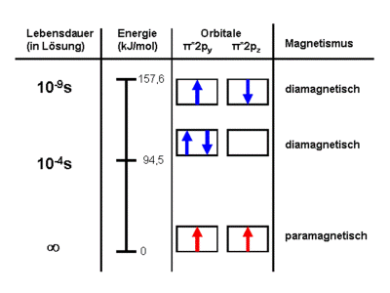
Abb. 4: Lebensdauer der Sauerstoff-Zustände
Die längere Lebensdauer des energie-ärmeren Singulett-Sauerstoffes (10⁻⁴ s im Vgl. zu 10-9 s) hängt mit der verbotenen Spin-Umkehr zusammen. Die Desaktivierung dieses Singulett-Zustandes ist also thermodynamisch gehemmt, doch dieses Problem wird vom Sauerstoff gelöst, indem zwei Singulett-Sauerstoff-Moleküle gegenseitig jeweils ein Elektron austauschen. Bei dieser Desaktivierung wird Energie in Form von langwelligem sichtbaren Licht frei.
$${}_{}^{\text{1}}{{\text{O}}_{\text{2}}} \left(\text{↑↓}\right)\text{ + }{}_{}^{\text{1}}{{\text{O}}_{\text{2}}} \left(\text{↑↓}\right) \text{⟶} {}_{}^{\text{3}}{{\text{O}}_{\text{2}}}\left(\text{↑↑}\right)\text{ + }{}_{}^{\text{3}}{{\text{O}}_{\text{2}}}\left(\text{↓↓}\right)$$

Ionen des Disauerstoffes
Die Ionen des Disauerstoffes sind:
- ${{\text{O}}_{\text{2}}}^{\text{2-}}$= Peroxid-Anion, mit der Oxidationszahl -1
- ${{\text{O}}_{\text{2}}}^{\text{-}}$= Hyperoxid-Anion, mit der Oxidationszahl -1/2
- ${{\text{O}}_{\text{2}}}^{\text{+}}$= Disauerstoff-Kation, mit der Oxidationszahl +1/2
Wenn man sich die Molekül-Orbitale dieser Ionen betrachtet, stellt man fest, dass sich immer ein Elektron weniger im antibindenden π-Orbital befindet als im vorherigen Molekül.
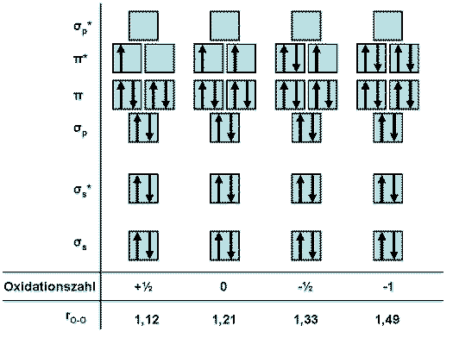
Abb. 5: Molekül-Orbital der Sauerstoff-Ionen
Das hat zur Folge, dass sich die Bindungslängen von links nach rechts jeweils um ca. 10 pm verkürzen, da die bindenden Orbitale immer weniger durch die antibindenden „ausgeglichen" werden. Je mehr Elektronen sich in den antibindenden Orbitalen befinden, desto länger wird die Bindung. Folglich steigt die Dissoziationsenergie in umgekehrter Richtung.

Sauerstoff in der Natur
Sauerstoff ist in unserem Sonnen-System nach Wasserstoff und Helium das dritthäufigste Element, aber mit gerade mal 0,8 Massenprozent. Dagegen auf der Erde ist es das häufigste und am weitesten verbreitete Element mit 50,5% Massenanteil an Lithosphäre, Atmosphäre, Hydrosphäre und Biosphäre. Sauerstoff ist ein farbloses, geruchloses Gas, das bei -183°C zu einer hellblauen Flüssigkeit kondensiert und bei -219°C fest wird.
Singulett-Sauerstoff wird in der Atmosphäre durch UV-Strahlung erzeugt und ist mit verantwortlich für die Färbung der Blätter im Herbst. Der grüne Blatt-Farbstoff Chlorophyll wird durch den Singulett-Sauerstoff oxidativ zerstört, da die Pflanze im Herbst die Produktion von β-Carotin reduziert, welches das Chlorophyll schützt.
Würde der Disauerstoff in seinem Grund-Zustand nicht als Triplett-Sauerstoff vorliegen, könnten keine „Brenn"-Stoffe in unserer sauerstoffhaltigen Atmosphäre existieren, denn sie würden sofort in die energieärmsten Produkte CO₂ und H₂O umgesetzt werden.
Zusammenfassung: fehlt.
Abschluss: fehlt.

Quellen:
- Holleman A.F., Wiberg N.: Lehrbuch der Anorganischen Chemie, 102. Aufl., Walter de Gruyter Verlag, Berlin-New York, 2007
- Binnewies M., u. a.: Allgemeine und Anorganische Chemie, Spektrum Akademischer Verlag, Heidelberg-Berlin, 2004
- Riedel E.: Anorganische Chemie, 6. Aufl., Walter de Gruyter Verlag, Berlin-New York, 2004
- www.versuchschemie.de/topic,6601,-Lumineszenz+mit+Pyrogallol.html, 11.11.07 (Quelle verschollen, 25.02.21)

